内存泄漏优化

目录介绍：
- 1.什么是内存泄漏
- 2.内存泄漏造成什么影响
- 3.内存泄漏检测的工具有哪些
- 4.关于Leakcanary使用介绍
- 5.Leakcanary捕捉常见的内存泄漏及解决办法
  - 5.0.1 错误使用单例造成的内存泄漏
  - 5.0.2 错误使用静态变量，导致引用后无法销毁
  - 5.0.3 [常见]Handler使用不当造成的内存泄漏
  - 5.0.4 线程造成的内存泄漏[比较少见]
  - 5.0.5 非静态内部类创建静态实例造成的内存泄漏
  - 5.0.6 不需要用的监听未移除会发生内存泄露
  - 5.0.7 [常见]资源未关闭造成的内存泄漏
  - 5.0.8 未注销EventBus导致的内存泄漏
  - 5.0.9 [常见]持有activity引用未被释放导致内存泄漏
  - 5.1.0 静态集合使用不当导致的内存泄漏
  - 5.1.1 动画资源未释放导致内存泄漏
  - 5.1.2 系统bug之InputMethodManager导致内存泄漏
- 6.其他建议
  - 6.0.1 尽量避免使用 static 成员变量

1.什么是内存泄漏？
一些对象有着有限的声明周期，当这些对象所要做的事情完成了，我们希望它们会被垃圾回收器回收掉。但是如果有一系列对这个对象的引用存在，那么在我们期待这个对象生命周期结束时被垃圾回收器回收的时候，它是不会被回收的。它还会占用内存，这就造成了内存泄露。持续累加，内存很快被耗尽。
比如：当Activity的onDestroy()方法被调用后，Activity以及它涉及到的View和相关的Bitmap都应该被回收掉。但是，如果有一个后台线程持有这个Activity的引用，那么该Activity所占用的内存就不能被回收，这最终将会导致内存耗尽引发OOM而让应用crash掉。

2.内存泄漏会造成什么影响？
它是造成应用程序OOM的主要原因之一。由于android系统为每个应用程序分配的内存有限，当一个应用中产生的内存泄漏比较多时，就难免会导致应用所需要的内存超过这个系统分配的内存限额，这就

3.内存泄漏检测的工具有哪些
最常见的是：Leakcanary

4.关于Leakcanary使用介绍
leakCanary是Square开源框架，是一个Android和Java的内存泄露检测库，如果检测到某个 activity 有内存泄露，LeakCanary 就是自动地显示一个通知，所以可以把它理解为傻瓜式的内存泄露检测工具。通过它可以大幅度减少开发中遇到的oom问题，大大提高APP的质量。
关于如何配置，这个就不说呢，网上有步骤

5.Leakcanary捕捉常见的内存泄漏及解决办法

5.0.1 错误使用单例造成的内存泄漏
在平时开发中单例设计模式是我们经常使用的一种设计模式，而在开发中单例经常需要持有Context对象，如果持有的Context对象生命周期与单例生命周期更短时，或导致Context无法被释放回收，则有可能造成内存泄漏，错误写法如下：
问题引起内存泄漏代码
public class LoginManager {
private static LoginManager mInstance;
private Context mContext;

private LoginManager(Context context) {
this.mContext = context;
//修改代码：this.mContext = context.getApplicationContext();
}

public static LoginManager getInstance(Context context) {
if (mInstance == null) {
synchronized (LoginManager.class) {
if (mInstance == null) {
mInstance = new LoginManager(context);
}
}
}
return mInstance;
}

public void dealData() {}
}
使用场景
在一个Activity中调用的，然后关闭该Activity则会出现内存泄漏。
LoginManager.getInstance(this).dealData();
看看报错截图
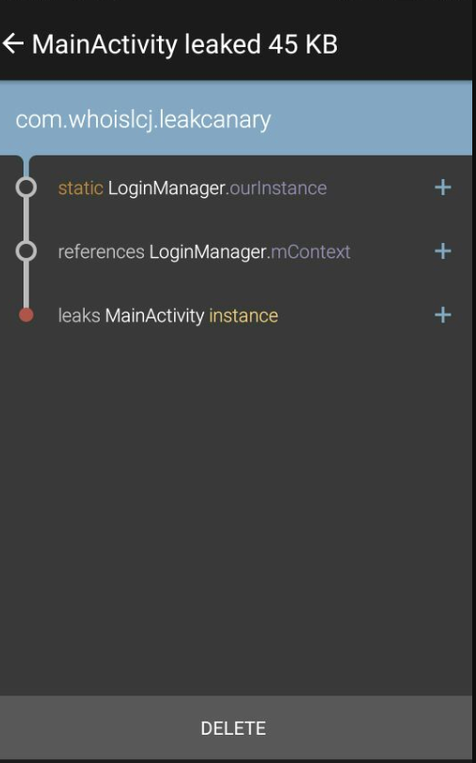
解决办法：
要保证Context和AppLication的生命周期一样，修改后代码如下：
this.mContext = context.getApplicationContext();
1、如果此时传入的是 Application 的 Context，因为 Application 的生命周期就是整个应用的生命周期，所以这将没有任何问题。
2、如果此时传入的是 Activity 的 Context，当这个 Context 所对应的 Activity 退出时，由于该 Context 的引用被单例对象所持有，其生命周期等于整个应用程序的生命周期，所以当前 Activity 退出时它的内存并不会被回收，这就造成泄漏了。

5.0.2 错误使用静态变量，导致引用后无法销毁
在平时开发中，有时候我们创建了一个工具类。比如分享工具类，十分方便多处调用，因此使用静态方法是十分方便的。但是创建的对象，建议不要全局化，全局化的变量必须加上static。这样会引起内存泄漏！
问题代码
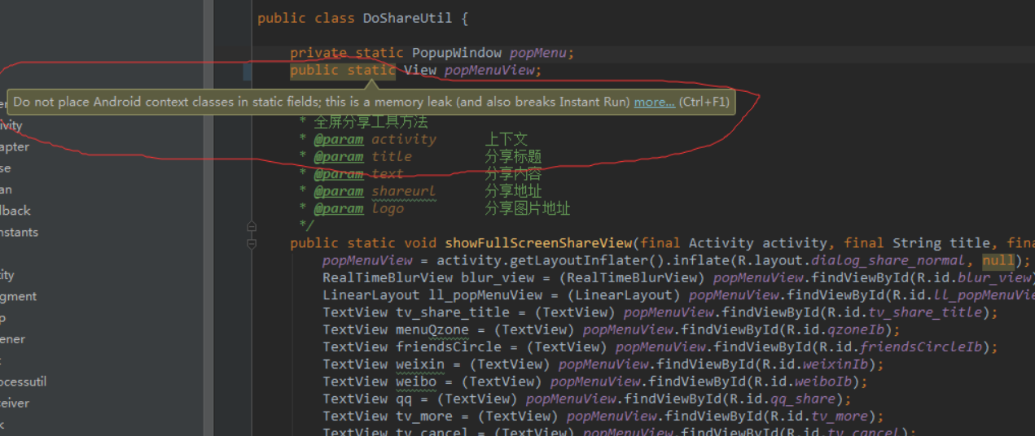

使用场景
在Activity中引用后，关闭该Activity会导致内存泄漏
DoShareUtil.showFullScreenShareView(PNewsContentActivity.this, title, title, shareurl, logo);
查看报错
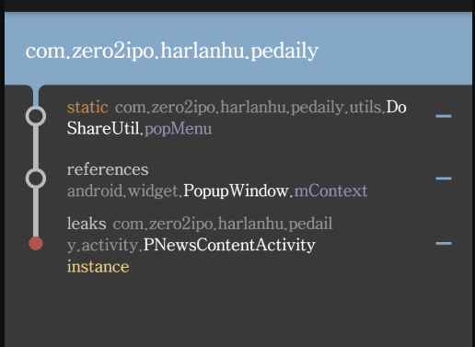
解决办法
静态方法中，创建对象或变量，不要全局化，全局化后的变量或者对象会导致内存泄漏；popMenuView和popMenu都不要全局化
知识延伸
非静态内部类，静态实例化
public class MyActivity extends AppCompatActivity {
//静态成员变量
public static InnerClass innerClass = null;

@Override
protected void onCreate(Bundle savedInstanceState) {
super.onCreate(savedInstanceState);
setContentView(R.layout.activity_my);
innerClass = new InnerClass();
}

class InnerClass {
public void doSomeThing() {}
}
}
这里内部类InnerClass隐式的持有外部类MyActivity的引用，而在MyActivity的onCreate方法中调用了。
这样innerClass就会在MyActivity创建的时候是有了他的引用，而innerClass是静态类型的不会被垃圾回收，
MyActivity在执行onDestory方法的时候由于被innerClass持有了引用而无法被回收，所以这样MyActivity就总是被innerClass持有而无法回收造成内存泄露。

静态变量引用不当会导致内存泄漏
静态变量Activity和View会导致内存泄漏，在下面这段代码中对Activity的Context和TextView设置为静态对象，从而产生内存泄漏。
public class MainActivity extends AppCompatActivity {

private static Context context;
private static TextView textView;

@Override
protected void onCreate(Bundle savedInstanceState) {
super.onCreate(savedInstanceState);
setContentView(R.layout.activity_main);
context = this;
textView = new TextView(this);
}
}

5.0.3 Handler使用不当造成的内存泄漏
handler是工作线程与UI线程之间通讯的桥梁，只是现在大量开源框架对其进行了封装，我们这里模拟一种常见使用方式来模拟内存泄漏情形。
解决Handler内存泄露主要2点
有延时消息，要在Activity销毁的时候移除Messages
匿名内部类导致的泄露改为匿名静态内部类，并且对上下文或者Activity使用弱引用。
问题代码
public class MainActivity extends AppCompatActivity {
private Handler mHandler = new Handler();
private TextView mTextView;
@Override
protected void onCreate(Bundle savedInstanceState) {
super.onCreate(savedInstanceState);
setContentView(R.layout.activity_main);
mTextView = (TextView) findViewById(R.id.text); //模拟内存泄露
mHandler.postDelayed(new Runnable() {
@Override
public void run() {
mTextView.setText("yangchong");
}
}, 2000);
}
}
造成内存泄漏原因分析
上述代码通过内部类的方式创建mHandler对象,此时mHandler会隐式地持有一个外部类对象引用这里就是MainActivity，当执行postDelayed方法时，该方法会将你的Handler装入一个Message，并把这条Message推到MessageQueue中，MessageQueue是在一个Looper线程中不断轮询处理消息，那么当这个Activity退出时消息队列中还有未处理的消息或者正在处理消息，而消息队列中的Message持有mHandler实例的引用，mHandler又持有Activity的引用，所以导致该Activity的内存资源无法及时回收，引发内存泄漏。
查看报错结果如下：
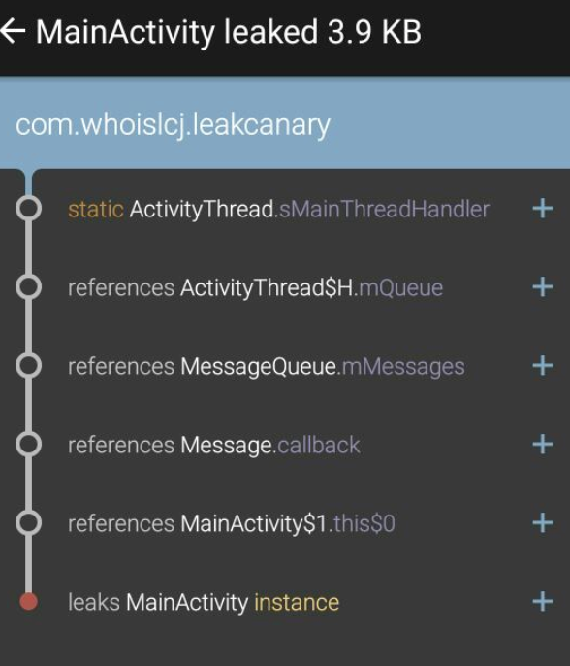
解决方案
第一种解决办法
要想避免Handler引起内存泄漏问题，需要我们在Activity关闭退出的时候的移除消息队列中所有消息和所有的Runnable。
上述代码只需在onDestroy()函数中调用mHandler.removeCallbacksAndMessages(null);就行了。
@Override
protected void onDestroy() {
super.onDestroy();
if(handler!=null){
handler.removeCallbacksAndMessages(null);
handler = null;
}
}
第二种解决方案
使用弱引用解决handler内存泄漏问题，关于代码案例，可以参考我的开源项目：https://github.com/yangchong211/YCAudioPlayer中的utils-share包下的ShareDialog代码
//自定义handler
public static class HandlerHolder extends Handler {
WeakReference<OnReceiveMessageListener> mListenerWeakReference;
/**
* @param listener 收到消息回调接口
*/
HandlerHolder(OnReceiveMessageListener listener) {
mListenerWeakReference = new WeakReference<>(listener);
}

@Override
public void handleMessage(Message msg) {
if (mListenerWeakReference!=null && mListenerWeakReference.get()!=null){
mListenerWeakReference.get().handlerMessage(msg);
}
}
}

//创建handler对象
private HandlerHolder handler = new HandlerHolder(new OnReceiveMessageListener() {
@Override
public void handlerMessage(Message msg) {
switch (msg.what){
case 1:
TextView textView1 = (TextView) msg.obj;
showBottomInAnimation(textView1);
break;
case 2:
TextView textView2 = (TextView) msg.obj;
showBottomOutAnimation(textView2);
break;
}
}
});

//发送消息
Message message = new Message();
message.what = 1;
message.obj = textView;
handler.sendMessageDelayed(message,time);
即推荐使用静态内部类 + WeakReference 这种方式。每次使用前注意判空。

5.0.4 线程造成的内存泄漏
早时期的时候处理耗时操作多数都是采用Thread+Handler的方式，后来逐步被AsyncTask取代，直到现在采用RxJava的方式来处理异步。这里以AsyncTask为例，可能大部分人都会这样处理一个耗时操作然后通知UI更新结果：
问题代码
public class MainActivity extends AppCompatActivity {

private AsyncTask<Void, Void, Integer> asyncTask;
private TextView mTextView;

@Override
protected void onCreate(Bundle savedInstanceState) {
super.onCreate(savedInstanceState);
setContentView(R.layout.activity_main);
mTextView = (TextView) findViewById(R.id.text);
testAsyncTask();
finish();
}

private void testAsyncTask() {
asyncTask = new AsyncTask<Void, Void, Integer>() {
@Override
protected Integer doInBackground(Void... params) {
int i = 0;
//模拟耗时操作
while (!isCancelled()) {
i++;
if (i > 1000000000) {
break;
}
Log.e("LeakCanary", "asyncTask---->" + i);
}
return i;
}

@Override
protected void onPostExecute(Integer integer) {
super.onPostExecute(integer);
mTextView.setText(String.valueOf(integer));
}
};
asyncTask.execute();
}
}
造成内存泄漏原因分析
在处理一个比较耗时的操作时，可能还没处理结束MainActivity就执行了退出操作，但是此时AsyncTask依然持有对MainActivity的引用就会导致MainActivity无法释放回收引发内存泄漏
查看报错结果如下：
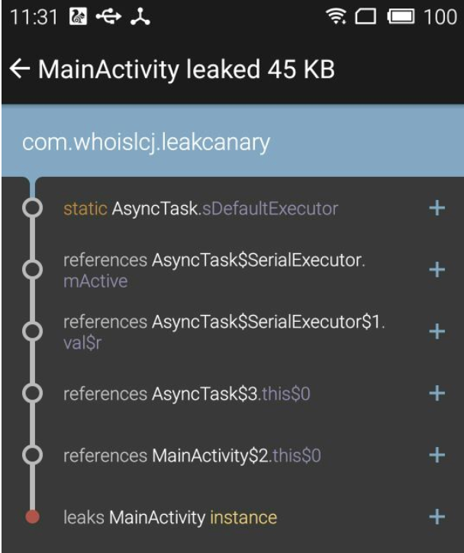
解决办法
在使用AsyncTask时，在Activity销毁时候也应该取消相应的任务AsyncTask.cancel()方法，避免任务在后台执行浪费资源，进而避免内存泄漏的发生
private void destroyAsyncTask() {
if (asyncTask != null && !asyncTask.isCancelled()) {
asyncTask.cancel(true);
}
asyncTask = null;
}

@Override
protected void onDestroy() {
super.onDestroy();
destroyAsyncTask();
}

5.0.5 非静态内部类创建静态实例造成的内存泄漏
- 有的时候我们可能会在启动频繁的Activity中，为了避免重复创建相同的数据资源，可能会出现这种写法
- 问题代码
private static TestResource mResource = null;
@Override
protected void onCreate(Bundle savedInstanceState) {
super.onCreate(savedInstanceState);
setContentView(R.layout.activity_main);
if(mResource == null){
mResource = new TestResource();
}
}

class TestResource {
//里面代码引用上下文，Activity.this会导致内存泄漏
}
- 解决办法
  - 将该内部类设为静态内部类或将该内部类抽取出来封装成一个单例，如果需要使用Context，请按照上面推荐的使用Application 的 Context。
- 分析问题
  - 这样就在Activity内部创建了一个非静态内部类的单例，每次启动Activity时都会使用该单例的数据，这样虽然避免了资源的重复创建，不过这种写法却会造成内存泄漏，因为非静态内部类默认会持有外部类的引用，而该非静态内部类又创建了一个静态的实例，该实例的生命周期和应用的一样长，这就导致了该静态实例一直会持有该Activity的引用，导致Activity的内存资源不能正常回收。

5.0.6 不需要用的监听未移除会发生内存泄露
问题代码
//add监听，放到集合里面
tv.getViewTreeObserver().addOnWindowFocusChangeListener(new ViewTreeObserver.OnWindowFocusChangeListener() {
@Override
public void onWindowFocusChanged(boolean b) {
//监听view的加载，view加载出来的时候，计算他的宽高等。
}
});
解决办法
//计算完后，一定要移除这个监听
tv.getViewTreeObserver().removeOnWindowFocusChangeListener(this);
注意事项：
tv.setOnClickListener();//监听执行完回收对象，不用考虑内存泄漏
tv.getViewTreeObserver().addOnWindowFocusChangeListene,add监听，放到集合里面，需要考虑内存泄漏

5.0.7 [常见]资源未关闭造成的内存泄漏
BroadcastReceiver，ContentObserver，FileObserver，Cursor，Callback等在 Activity onDestroy 或者某类生命周期结束之后一定要 unregister 或者 close 掉，否则这个 Activity 类会被 system 强引用，不会被内存回收。值得注意的是，关闭的语句必须在finally中进行关闭，否则有可能因为异常未关闭资源，致使activity泄漏。

5.0.7.1 广播注册之后没有被销毁导致内存泄漏
- 比如我们在Activity中注册广播，如果在Activity销毁后不取消注册，那么这个广播会一直存在系统中，同上面所说的非静态内部类一样持有Activity引用，导致内存泄露。因此注册广播后在Activity销毁后一定要取消注册。
- 在注册观察则模式的时候，如果不及时取消也会造成内存泄露。比如使用Retrofit+RxJava注册网络请求的观察者回调，同样作为匿名内部类持有外部引用，所以需要记得在不用或者销毁的时候取消注册。
```
public class MeAboutActivity extends BaseActivity {
@Override
protected void onCreate(Bundle savedInstanceState) {
super.onCreate(savedInstanceState);
setContentView(R.layout.activity_main);
this.registerReceiver(mReceiver, new IntentFilter());
}

private BroadcastReceiver mReceiver = new BroadcastReceiver() {
@Override
public void onReceive(Context context, Intent intent) {
// 接收到广播需要做的逻辑
}
};

@Override
protected void onDestroy() {
super.onDestroy();
this.unregisterReceiver(mReceiver);
}
}
```

5.0.7.2 资源未关闭导致资源被占用而内存泄漏
在使用IO、File流或者Sqlite、Cursor等资源时要及时关闭。这些资源在进行读写操作时通常都使用了缓冲，如果及时不关闭，这些缓冲对象就会一直被占用而得不到释放，以致发生内存泄露。因此我们在不需要使用它们的时候就及时关闭，以便缓冲能及时得到释放，从而避免内存泄露。

5.0.8 未注销EventBus导致的内存泄漏
直接展示代码
@Override
protected void onCreate(Bundle savedInstanceState) {
super.onCreate(savedInstanceState);
setContentView(R.layout.activity_common);
EventBus.getDefault().register(this);
}

@Subscribe
public void onEvent(MessageEvent msg) {

}

@Override
protected void onDestroy() {
super.onDestroy();
//未移除注册的EventBus
//EventBus.getDefault().unregister(this);
}

5.0.9 持有activity引用未被释放导致内存泄漏

5.0.9.1 第一种场景
先看看问题代码
这个是在开发中经常会犯的错误，NastyManager.getInstance() 是一个单例，当我们通过 addListener(this) 将 Activity 作为 Listener 和 NastyManager 绑定起来的时候，由于单例和Activity生命周期不同，因此销毁时就会导致内存泄漏。
public class LeakActivity extends Activity {
@Override
protected void onCreate(Bundle savedInstanceState) {
super.onCreate(savedInstanceState);
NastyManager.getInstance().addListener(this);
}
}
解决办法：
在你的 Acitivity 被销毁的时候，将他和 NastyManager 取消掉绑定就好
public class LeakActivity extends Activity {
@Override
protected void onCreate(Bundle savedInstanceState) {
super.onCreate(savedInstanceState);
NastyManager.getInstance().addListener(this);
}

@Override
protected void onDestroy() {
super.onDestroy();
NastyManager.getInstance().removeListener(this);
}
}

5.0.9.2 第二种场景
先来看看造成内存泄漏的代码
通过查看Toast类的源码可以看到，Toast类内部的mContext指向传入的Context。而ToastUtils中的toast变量是静态类型的，其生命周期是与整个应用一样长的，从而导致activity得不到释放。因此，对Context的引用不能超过它本身的生命周期。
/**
* 吐司工具类 避免点击多次导致吐司多次，最后导致Toast就长时间关闭不掉了
* @param context 注意：这里如果传入context会报内存泄漏；传递activity..getApplicationContext()
* @param content 吐司内容
*/
private static Toast toast;
@SuppressLint("ShowToast")
public static void showToast(Context context, String content) {
if (toast == null) {
toast = Toast.makeText(context , content, Toast.LENGTH_SHORT);
} else {
toast.setText(content);
}
toast.show();
}
解决办法
是改为使用 ApplicationContext即可，因为ApplicationContext会随着应用的存在而存在，而不依赖于Activity的生命周期

5.1.0 静态集合使用不当导致的内存泄漏
有时候我们需要把一些对象加入到集合容器（例如ArrayList）中，当不再需要当中某些对象时，如果不把该对象的引用从集合中清理掉，也会使得GC无法回收该对象。如果集合是static类型的话，那内存泄漏情况就会更为严重。因此，当不再需要某对象时，需要主动将之从集合中移除。

5.1.1 动画资源未释放导致内存泄漏
问题代码
public class LeakActivity extends AppCompatActivity {

private TextView textView;
@Override
protected void onCreate(Bundle savedInstanceState) {
super.onCreate(savedInstanceState);
setContentView(R.layout.activity_leak);
textView = (TextView)findViewById(R.id.text_view);
ObjectAnimator objectAnimator = ObjectAnimator.ofFloat(textView,"rotation",0,360);
objectAnimator.setRepeatCount(ValueAnimator.INFINITE);
objectAnimator.start();
}
}
- 解决办法
在属性动画中有一类无限循环动画，如果在Activity中播放这类动画并且在onDestroy中去停止动画，那么这个动画将会一直播放下去，这时候Activity会被View所持有，从而导致Activity无法被释放。解决此类问题则是需要早Activity中onDestroy去去调用objectAnimator.cancel()来停止动画。
@Override
protected void onDestroy() {
super.onDestroy();
mAnimator.cancel();
}

5.1.2 系统bug之InputMethodManager导致内存泄漏
每次从MainActivity退出程序时总会报InputMethodManager内存泄漏，原因系统中的InputMethodManager持有当前MainActivity的引用，导致了MainActivity不能被系统回收，从而导致了MainActivity的内存泄漏。查了很多资料，发现这是 Android SDK中输入法的一个Bug，在15<=API<=23中都存在，目前Google还没有解决这个Bug。

6.其他建议

6.0.1 尽量避免使用 static 成员变量
尽量避免使用 static 成员变量
如果成员变量被声明为 static，那我们都知道其生命周期将与整个app进程生命周期一样。这会导致一系列问题，如果你的app进程设计上是长驻内存的，那即使app切到后台，这部分内存也不会被释放。按照现在手机app内存管理机制，占内存较大的后台进程将优先回收，如果此app做过进程互保保活，那会造成app在后台频繁重启。当手机安装了你参与开发的app以后一夜时间手机被消耗空了电量、流量，你的app不得不被用户卸载或者静默。
架构设计上要思考是否真的有必要这样做，尽量避免。如果架构需要这么设计，那么此对象的生命周期你有责任管理起来。

关于博客汇总链接
1.技术博客汇总
2.开源项目汇总
3.生活博客汇总
4.喜马拉雅音频汇总
5.其他汇总

8.总结

